**YAPISAL PROGRAMLAMA DÖNEM PROJESİ**

**Buse Nur Pekmezci – 20011001**

Not: Raporumu hazırlarken hiç dosya inputu yokmuş gibi çalıştırdım. Ancak dosya inputlarını başta kontrol ediyor elbette. Ve varsa o bilgileri struct’a kaydediyor.

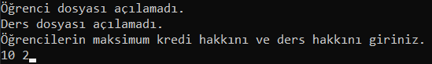

4 ders ekledim.

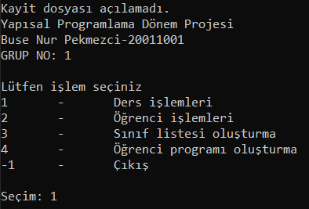  
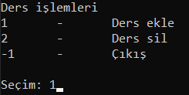  
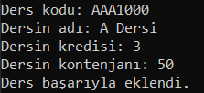 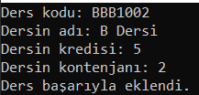 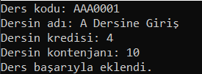  
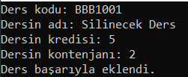

Aynı kodlu dersi tekrar eklemeye çalışırsak:



4 öğrenci ekledim.

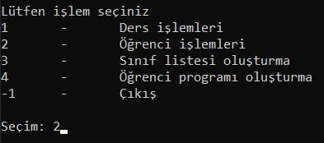 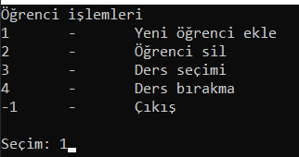

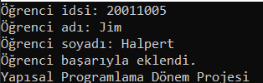  
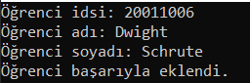  
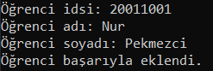  
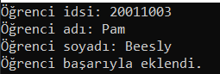  
BLM1001 yok. Derse kayıt olmaya çalışırsak uyarı veriyor.  
   
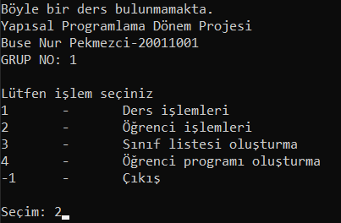  
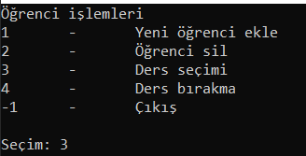  
Olmayan öğrenci eklenmeye çalışırsa da uyarı veriyor.  
  
  
Şimdi BBB1001 dersine kontenjanı kadar öğrenci ekleyip tekrar öğrenci eklemeye çalışacağım. 3 öğrenci yani.

  
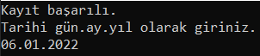

  
  
  
  
  
Şimdi dersten 20011001 nolu öğrenciyi silip 20011005 nolu öğrenciyi ekleyeceğim. Öğrenci işlemleri ekranından 4. kısmı seçiyorum ve giriyorum değerleri.

  
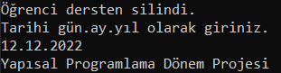

Kayıt için öğrenci işlemleri ekranından 3’ü seçiyorum.  
  
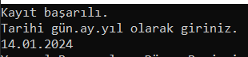  
Şimdi BBB1002’ye 20011005 ve 20011006’yı ekleyeceğim. Menüde seçme sslerini farklı bir işlem olmadığı için eklemiyorum. 2 ve 3 inputları veriliyor.

  
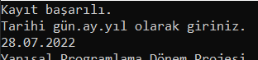  
  
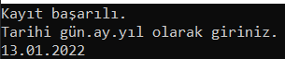  
Artık 20011005 nolu öğrenci ders alamaz çünkü 10 kredisi var. 2, 3 yapıp ders eklemeyi deniyorum.

  
  
Şimdi BBB1001 dersini siliyorum.

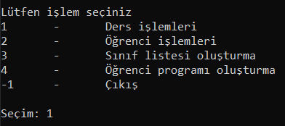  
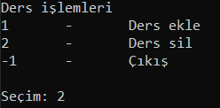  
  
  
20011005 numaralı öğrenci aldığı ders silinince ders alabilir. 2 3 yapıp ilk onu sonra tüm öğrencileri AAA0001 dersine ekleyeceğim. Yine seçim ekran sslerini eklemedim.

  
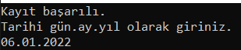  
Kalan 3 öğrenciyi de aynı derse ekliyorum.

  
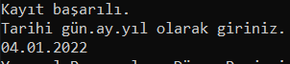  
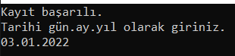 Burada 20011006 numaralı öğrenciyi ekledim.  
  
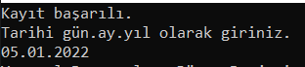  
Şimdi 20011005 numaralı öğrenciyi sileceğim ve tüm dersler için liste, tüm öğrenciler için ders programı textlerini oluşturacağım.

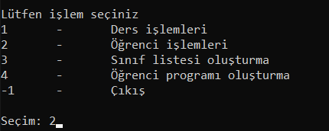  
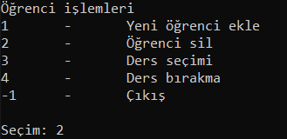.

  


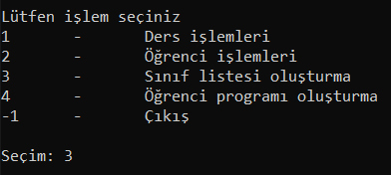  
  
Tekrar seçimden 3 seçiyorum.

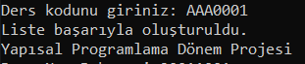  
Tekrar 3.

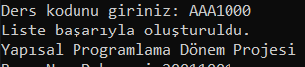  
Sildiğimiz dersi oluşturmayacaktır.



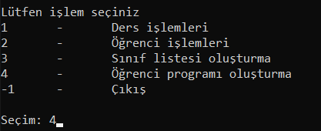  
  
Tekrar 4

  
Tekrar 4  
  
Sildiğimiz öğrencinin programı oluşturulmayacak.



Ve çıkış yapıyoruz.

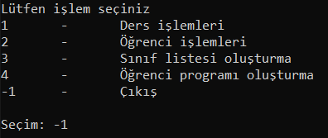

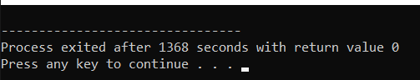

Input:

10 2

1

1

AAA1000

A Dersi

3

50

1

1

BBB1002

B Dersi

5

2

1

1

AAA0001

A Dersine Giriş

4

10

1

1

BBB1001

Silinecek Ders

5

2

1

1

BBB1001

2

1

20011005

Jim

Halpert

2

1

20011006

Dwight

Schrute

2

1

20011001

Nur

Pekmezci

2

1

20011003

Pam

Beesly

2

3

20011001

BLM1001

2

3

19071907

AAA1000

2

3

20011001

BBB1001

06.01.2022

2

3

20011003

BBB1001

04.02.2021

2

3

20011006

BBB1001

2

4

20011001

BBB1001

12.12.2022

2

3

20011005

BBB1001

14.01.2024

2

3

20011006

BBB1002

28.07.2022

2

3

20011005

BBB1002

13.01.2022

2

3

20011005

AAA0001

1

2

BBB1001

2

3

20011005

AAA0001

06.01.2022

2

3

20011001

AAA0001

04.01.2022

2

3

20011006

AAA0001

03.01.2022

2

3

20011003

AAA0001

05.01.2022

2

2

20011005

3

BBB1002

3

AAA0001

3

AAA1000

3

BBB1001

4

20011006

4

20011001

4

20011003

4

20011005

-1

Tüm Komut Satırı:

Öğrenci dosyası açılamadı.

Ders dosyası açılamadı.

Öğrencilerin maksimum kredi hakkını ve ders hakkını giriniz.

10 2

Kayit dosyası açılamadı.

Yapısal Programlama Dönem Projesi

Buse Nur Pekmezci-20011001

GRUP NO: 1

Lütfen işlem seçiniz

1 - Ders işlemleri

2 - Öğrenci işlemleri

3 - Sınıf listesi oluşturma

4 - Öğrenci programı oluşturma

-1 - Çıkış

Seçim: 1

Ders işlemleri

1 - Ders ekle

2 - Ders sil

-1 - Çıkış

Seçim: 1

Ders kodu: AAA1000

Dersin adı: A Dersi

Dersin kredisi: 3

Dersin kontenjanı: 50

Ders başarıyla eklendi.

Yapısal Programlama Dönem Projesi

Buse Nur Pekmezci-20011001

GRUP NO: 1

Lütfen işlem seçiniz

1 - Ders işlemleri

2 - Öğrenci işlemleri

3 - Sınıf listesi oluşturma

4 - Öğrenci programı oluşturma

-1 - Çıkış

Seçim: 1

Ders işlemleri

1 - Ders ekle

2 - Ders sil

-1 - Çıkış

Seçim: 1

Ders kodu: BBB1002

Dersin adı: B Dersi

Dersin kredisi: 5

Dersin kontenjanı: 2

Ders başarıyla eklendi.

Yapısal Programlama Dönem Projesi

Buse Nur Pekmezci-20011001

GRUP NO: 1

Lütfen işlem seçiniz

1 - Ders işlemleri

2 - Öğrenci işlemleri

3 - Sınıf listesi oluşturma

4 - Öğrenci programı oluşturma

-1 - Çıkış

Seçim: 1

Ders işlemleri

1 - Ders ekle

2 - Ders sil

-1 - Çıkış

Seçim: 1

Ders kodu: AAA0001

Dersin adı: A Dersine Giriş

Dersin kredisi: 4

Dersin kontenjanı: 10

Ders başarıyla eklendi.

Yapısal Programlama Dönem Projesi

Buse Nur Pekmezci-20011001

GRUP NO: 1

Lütfen işlem seçiniz

1 - Ders işlemleri

2 - Öğrenci işlemleri

3 - Sınıf listesi oluşturma

4 - Öğrenci programı oluşturma

-1 - Çıkış

Seçim: 1

Ders işlemleri

1 - Ders ekle

2 - Ders sil

-1 - Çıkış

Seçim: 1

Ders kodu: BBB1001

Dersin adı: Silinecek Ders

Dersin kredisi: 5

Dersin kontenjanı: 2

Ders başarıyla eklendi.

Yapısal Programlama Dönem Projesi

Buse Nur Pekmezci-20011001

GRUP NO: 1

Lütfen işlem seçiniz

1 - Ders işlemleri

2 - Öğrenci işlemleri

3 - Sınıf listesi oluşturma

4 - Öğrenci programı oluşturma

-1 - Çıkış

Seçim: 1

Ders işlemleri

1 - Ders ekle

2 - Ders sil

-1 - Çıkış

Seçim: 1

Ders kodu: BBB1001

Eklemek istediğiniz ders zaten var.

Yapısal Programlama Dönem Projesi

Buse Nur Pekmezci-20011001

GRUP NO: 1

Lütfen işlem seçiniz

1 - Ders işlemleri

2 - Öğrenci işlemleri

3 - Sınıf listesi oluşturma

4 - Öğrenci programı oluşturma

-1 - Çıkış

Seçim: 2

Öğrenci işlemleri

1 - Yeni öğrenci ekle

2 - Öğrenci sil

3 - Ders seçimi

4 - Ders bırakma

-1 - Çıkış

Seçim: 1

Öğrenci idsi: 20011005

Öğrenci adı: Jim

Öğrenci soyadı: Halpert

Öğrenci başarıyla eklendi.

Yapısal Programlama Dönem Projesi

Buse Nur Pekmezci-20011001

GRUP NO: 1

Lütfen işlem seçiniz

1 - Ders işlemleri

2 - Öğrenci işlemleri

3 - Sınıf listesi oluşturma

4 - Öğrenci programı oluşturma

-1 - Çıkış

Seçim: 2

Öğrenci işlemleri

1 - Yeni öğrenci ekle

2 - Öğrenci sil

3 - Ders seçimi

4 - Ders bırakma

-1 - Çıkış

Seçim: 1

Öğrenci idsi: 20011006

Öğrenci adı: Dwight

Öğrenci soyadı: Schrute

Öğrenci başarıyla eklendi.

Yapısal Programlama Dönem Projesi

Buse Nur Pekmezci-20011001

GRUP NO: 1

Lütfen işlem seçiniz

1 - Ders işlemleri

2 - Öğrenci işlemleri

3 - Sınıf listesi oluşturma

4 - Öğrenci programı oluşturma

-1 - Çıkış

Seçim: 2

Öğrenci işlemleri

1 - Yeni öğrenci ekle

2 - Öğrenci sil

3 - Ders seçimi

4 - Ders bırakma

-1 - Çıkış

Seçim: 1

Öğrenci idsi: 20011001

Öğrenci adı: Nur

Öğrenci soyadı: Pekmezci

Öğrenci başarıyla eklendi.

Yapısal Programlama Dönem Projesi

Buse Nur Pekmezci-20011001

GRUP NO: 1

Lütfen işlem seçiniz

1 - Ders işlemleri

2 - Öğrenci işlemleri

3 - Sınıf listesi oluşturma

4 - Öğrenci programı oluşturma

-1 - Çıkış

Seçim: 2

Öğrenci işlemleri

1 - Yeni öğrenci ekle

2 - Öğrenci sil

3 - Ders seçimi

4 - Ders bırakma

-1 - Çıkış

Seçim: 1

Öğrenci idsi: 20011003

Öğrenci adı: Pam

Öğrenci soyadı: Beesly

Öğrenci başarıyla eklendi.

Yapısal Programlama Dönem Projesi

Buse Nur Pekmezci-20011001

GRUP NO: 1

Lütfen işlem seçiniz

1 - Ders işlemleri

2 - Öğrenci işlemleri

3 - Sınıf listesi oluşturma

4 - Öğrenci programı oluşturma

-1 - Çıkış

Seçim: 2

Öğrenci işlemleri

1 - Yeni öğrenci ekle

2 - Öğrenci sil

3 - Ders seçimi

4 - Ders bırakma

-1 - Çıkış

Seçim: 3

Numaranızı giriniz: 20011001

Ders kodunu giriniz: BLM1001

Böyle bir ders bulunmamakta.

Yapısal Programlama Dönem Projesi

Buse Nur Pekmezci-20011001

GRUP NO: 1

Lütfen işlem seçiniz

1 - Ders işlemleri

2 - Öğrenci işlemleri

3 - Sınıf listesi oluşturma

4 - Öğrenci programı oluşturma

-1 - Çıkış

Seçim: 2

Öğrenci işlemleri

1 - Yeni öğrenci ekle

2 - Öğrenci sil

3 - Ders seçimi

4 - Ders bırakma

-1 - Çıkış

Seçim: 3

Numaranızı giriniz: 19071907

Ders kodunu giriniz: AAA1000

Böyle bir öğrenci bulunmamakta.

Yapısal Programlama Dönem Projesi

Buse Nur Pekmezci-20011001

GRUP NO: 1

Lütfen işlem seçiniz

1 - Ders işlemleri

2 - Öğrenci işlemleri

3 - Sınıf listesi oluşturma

4 - Öğrenci programı oluşturma

-1 - Çıkış

Seçim: 2

Öğrenci işlemleri

1 - Yeni öğrenci ekle

2 - Öğrenci sil

3 - Ders seçimi

4 - Ders bırakma

-1 - Çıkış

Seçim: 3

Numaranızı giriniz: 20011001

Ders kodunu giriniz: BBB1001

Kayıt başarılı.

Tarihi gün.ay.yıl olarak giriniz.

06.01.2022

Yapısal Programlama Dönem Projesi

Buse Nur Pekmezci-20011001

GRUP NO: 1

Lütfen işlem seçiniz

1 - Ders işlemleri

2 - Öğrenci işlemleri

3 - Sınıf listesi oluşturma

4 - Öğrenci programı oluşturma

-1 - Çıkış

Seçim: 2

Öğrenci işlemleri

1 - Yeni öğrenci ekle

2 - Öğrenci sil

3 - Ders seçimi

4 - Ders bırakma

-1 - Çıkış

Seçim: 3

Numaranızı giriniz: 20011003

Ders kodunu giriniz: BBB1001

Kayıt başarılı.

Tarihi gün.ay.yıl olarak giriniz.

04.02.2021

Yapısal Programlama Dönem Projesi

Buse Nur Pekmezci-20011001

GRUP NO: 1

Lütfen işlem seçiniz

1 - Ders işlemleri

2 - Öğrenci işlemleri

3 - Sınıf listesi oluşturma

4 - Öğrenci programı oluşturma

-1 - Çıkış

Seçim: 2

Öğrenci işlemleri

1 - Yeni öğrenci ekle

2 - Öğrenci sil

3 - Ders seçimi

4 - Ders bırakma

-1 - Çıkış

Seçim: 3

Numaranızı giriniz: 20011006

Ders kodunu giriniz: BBB1001

Ders kontenjanı dolmuştur. Eklenme yapılmadı.

Yapısal Programlama Dönem Projesi

Buse Nur Pekmezci-20011001

GRUP NO: 1

Lütfen işlem seçiniz

1 - Ders işlemleri

2 - Öğrenci işlemleri

3 - Sınıf listesi oluşturma

4 - Öğrenci programı oluşturma

-1 - Çıkış

Seçim: 2

Öğrenci işlemleri

1 - Yeni öğrenci ekle

2 - Öğrenci sil

3 - Ders seçimi

4 - Ders bırakma

-1 - Çıkış

Seçim: 4

Numaranızı giriniz: 20011001

Ders kodunu giriniz: BBB1001

Öğrenci dersten silindi.

Tarihi gün.ay.yıl olarak giriniz.

12.12.2022

Yapısal Programlama Dönem Projesi

Buse Nur Pekmezci-20011001

GRUP NO: 1

Lütfen işlem seçiniz

1 - Ders işlemleri

2 - Öğrenci işlemleri

3 - Sınıf listesi oluşturma

4 - Öğrenci programı oluşturma

-1 - Çıkış

Seçim: 2

Öğrenci işlemleri

1 - Yeni öğrenci ekle

2 - Öğrenci sil

3 - Ders seçimi

4 - Ders bırakma

-1 - Çıkış

Seçim: 3

Numaranızı giriniz: 20011005

Ders kodunu giriniz: BBB1001

Kayıt başarılı.

Tarihi gün.ay.yıl olarak giriniz.

14.01.2024

Yapısal Programlama Dönem Projesi

Buse Nur Pekmezci-20011001

GRUP NO: 1

Lütfen işlem seçiniz

1 - Ders işlemleri

2 - Öğrenci işlemleri

3 - Sınıf listesi oluşturma

4 - Öğrenci programı oluşturma

-1 - Çıkış

Seçim: 2

Öğrenci işlemleri

1 - Yeni öğrenci ekle

2 - Öğrenci sil

3 - Ders seçimi

4 - Ders bırakma

-1 - Çıkış

Seçim: 3

Numaranızı giriniz: 20011006

Ders kodunu giriniz: BBB1002

Kayıt başarılı.

Tarihi gün.ay.yıl olarak giriniz.

28.07.2022

Yapısal Programlama Dönem Projesi

Buse Nur Pekmezci-20011001

GRUP NO: 1

Lütfen işlem seçiniz

1 - Ders işlemleri

2 - Öğrenci işlemleri

3 - Sınıf listesi oluşturma

4 - Öğrenci programı oluşturma

-1 - Çıkış

Seçim: 2

Öğrenci işlemleri

1 - Yeni öğrenci ekle

2 - Öğrenci sil

3 - Ders seçimi

4 - Ders bırakma

-1 - Çıkış

Seçim: 3

Numaranızı giriniz: 20011005

Ders kodunu giriniz: BBB1002

Kayıt başarılı.

Tarihi gün.ay.yıl olarak giriniz.

13.01.2022

Yapısal Programlama Dönem Projesi

Buse Nur Pekmezci-20011001

GRUP NO: 1

Lütfen işlem seçiniz

1 - Ders işlemleri

2 - Öğrenci işlemleri

3 - Sınıf listesi oluşturma

4 - Öğrenci programı oluşturma

-1 - Çıkış

Seçim: 2

Öğrenci işlemleri

1 - Yeni öğrenci ekle

2 - Öğrenci sil

3 - Ders seçimi

4 - Ders bırakma

-1 - Çıkış

Seçim: 3

Numaranızı giriniz: 20011005

Ders kodunu giriniz: AAA0001

Öğrencinin dersi alma hakkı yoktur. Ders sayısı ya da kredisi dolmuştur

Yapısal Programlama Dönem Projesi

Buse Nur Pekmezci-20011001

GRUP NO: 1

Lütfen işlem seçiniz

1 - Ders işlemleri

2 - Öğrenci işlemleri

3 - Sınıf listesi oluşturma

4 - Öğrenci programı oluşturma

-1 - Çıkış

Seçim: 1

Ders işlemleri

1 - Ders ekle

2 - Ders sil

-1 - Çıkış

Seçim: 2

Dersin kodu: BBB1001

Öğrenci dersten silindi.

Öğrenci dersten silindi.

Ders başarıyla silindi.

Yapısal Programlama Dönem Projesi

Buse Nur Pekmezci-20011001

GRUP NO: 1

Lütfen işlem seçiniz

1 - Ders işlemleri

2 - Öğrenci işlemleri

3 - Sınıf listesi oluşturma

4 - Öğrenci programı oluşturma

-1 - Çıkış

Seçim: 2

Öğrenci işlemleri

1 - Yeni öğrenci ekle

2 - Öğrenci sil

3 - Ders seçimi

4 - Ders bırakma

-1 - Çıkış

Seçim: 3

Numaranızı giriniz: 20011005

Ders kodunu giriniz: AAA0001

Kayıt başarılı.

Tarihi gün.ay.yıl olarak giriniz.

06.01.2022

Yapısal Programlama Dönem Projesi

Buse Nur Pekmezci-20011001

GRUP NO: 1

Lütfen işlem seçiniz

1 - Ders işlemleri

2 - Öğrenci işlemleri

3 - Sınıf listesi oluşturma

4 - Öğrenci programı oluşturma

-1 - Çıkış

Seçim: 2

Öğrenci işlemleri

1 - Yeni öğrenci ekle

2 - Öğrenci sil

3 - Ders seçimi

4 - Ders bırakma

-1 - Çıkış

Seçim: 3

Numaranızı giriniz: 20011001

Ders kodunu giriniz: AAA0001

Kayıt başarılı.

Tarihi gün.ay.yıl olarak giriniz.

04.01.2022

Yapısal Programlama Dönem Projesi

Buse Nur Pekmezci-20011001

GRUP NO: 1

Lütfen işlem seçiniz

1 - Ders işlemleri

2 - Öğrenci işlemleri

3 - Sınıf listesi oluşturma

4 - Öğrenci programı oluşturma

-1 - Çıkış

Seçim: 2

Öğrenci işlemleri

1 - Yeni öğrenci ekle

2 - Öğrenci sil

3 - Ders seçimi

4 - Ders bırakma

-1 - Çıkış

Seçim: 3

Numaranızı giriniz: 20011006

Ders kodunu giriniz: AAA0001

Kayıt başarılı.

Tarihi gün.ay.yıl olarak giriniz.

03.01.2022

Yapısal Programlama Dönem Projesi

Buse Nur Pekmezci-20011001

GRUP NO: 1

Lütfen işlem seçiniz

1 - Ders işlemleri

2 - Öğrenci işlemleri

3 - Sınıf listesi oluşturma

4 - Öğrenci programı oluşturma

-1 - Çıkış

Seçim: 2

Öğrenci işlemleri

1 - Yeni öğrenci ekle

2 - Öğrenci sil

3 - Ders seçimi

4 - Ders bırakma

-1 - Çıkış

Seçim: 3

Numaranızı giriniz: 20011003

Ders kodunu giriniz: AAA0001

Kayıt başarılı.

Tarihi gün.ay.yıl olarak giriniz.

05.01.2022

Yapısal Programlama Dönem Projesi

Buse Nur Pekmezci-20011001

GRUP NO: 1

Lütfen işlem seçiniz

1 - Ders işlemleri

2 - Öğrenci işlemleri

3 - Sınıf listesi oluşturma

4 - Öğrenci programı oluşturma

-1 - Çıkış

Seçim: 2

Öğrenci işlemleri

1 - Yeni öğrenci ekle

2 - Öğrenci sil

3 - Ders seçimi

4 - Ders bırakma

-1 - Çıkış

Seçim: 2

Öğrenci idsi: 20011005

Öğrenci dersten silindi.

Zaten öğrenci bu dersi almıyor.

Öğrenci dersten silindi.

Öğrenci başarıyla silinci.

Yapısal Programlama Dönem Projesi

Buse Nur Pekmezci-20011001

GRUP NO: 1

Lütfen işlem seçiniz

1 - Ders işlemleri

2 - Öğrenci işlemleri

3 - Sınıf listesi oluşturma

4 - Öğrenci programı oluşturma

-1 - Çıkış

Seçim: 3

Ders kodunu giriniz: BBB1002

Liste başarıyla oluşturuldu.

Yapısal Programlama Dönem Projesi

Buse Nur Pekmezci-20011001

GRUP NO: 1

Lütfen işlem seçiniz

1 - Ders işlemleri

2 - Öğrenci işlemleri

3 - Sınıf listesi oluşturma

4 - Öğrenci programı oluşturma

-1 - Çıkış

Seçim: 3

Ders kodunu giriniz: AAA0001

Liste başarıyla oluşturuldu.

Yapısal Programlama Dönem Projesi

Buse Nur Pekmezci-20011001

GRUP NO: 1

Lütfen işlem seçiniz

1 - Ders işlemleri

2 - Öğrenci işlemleri

3 - Sınıf listesi oluşturma

4 - Öğrenci programı oluşturma

-1 - Çıkış

Seçim: 3

Ders kodunu giriniz: AAA1000

Liste başarıyla oluşturuldu.

Yapısal Programlama Dönem Projesi

Buse Nur Pekmezci-20011001

GRUP NO: 1

Lütfen işlem seçiniz

1 - Ders işlemleri

2 - Öğrenci işlemleri

3 - Sınıf listesi oluşturma

4 - Öğrenci programı oluşturma

-1 - Çıkış

Seçim: 3

Ders kodunu giriniz: BBB1001

Böyle bir ders bulunmamakta.

Yapısal Programlama Dönem Projesi

Buse Nur Pekmezci-20011001

GRUP NO: 1

Lütfen işlem seçiniz

1 - Ders işlemleri

2 - Öğrenci işlemleri

3 - Sınıf listesi oluşturma

4 - Öğrenci programı oluşturma

-1 - Çıkış

Seçim: 4

Öğrenci idsini giriniz: 20011006

Ders programı oluşturuldu.

Yapısal Programlama Dönem Projesi

Buse Nur Pekmezci-20011001

GRUP NO: 1

Lütfen işlem seçiniz

1 - Ders işlemleri

2 - Öğrenci işlemleri

3 - Sınıf listesi oluşturma

4 - Öğrenci programı oluşturma

-1 - Çıkış

Seçim: 4

Öğrenci idsini giriniz: 20011001

Ders programı oluşturuldu.

Yapısal Programlama Dönem Projesi

Buse Nur Pekmezci-20011001

GRUP NO: 1

Lütfen işlem seçiniz

1 - Ders işlemleri

2 - Öğrenci işlemleri

3 - Sınıf listesi oluşturma

4 - Öğrenci programı oluşturma

-1 - Çıkış

Seçim: 4

Öğrenci idsini giriniz: 20011003

Ders programı oluşturuldu.

Yapısal Programlama Dönem Projesi

Buse Nur Pekmezci-20011001

GRUP NO: 1

Lütfen işlem seçiniz

1 - Ders işlemleri

2 - Öğrenci işlemleri

3 - Sınıf listesi oluşturma

4 - Öğrenci programı oluşturma

-1 - Çıkış

Seçim: 4

Öğrenci idsini giriniz: 20011005

Böyle bir öğrenci bulunmamaktadır.

Yapısal Programlama Dönem Projesi

Buse Nur Pekmezci-20011001

GRUP NO: 1

Lütfen işlem seçiniz

1 - Ders işlemleri

2 - Öğrenci işlemleri

3 - Sınıf listesi oluşturma

4 - Öğrenci programı oluşturma

-1 - Çıkış

Seçim: -1

Bu ödev bana aslında fonksiyonların ve structların ne kadar önemli olduğunu gösterdi. Ayrıca file i/o fonksiyonlarının nasıl kullanıldığını ve mantığını öğrenmiş oldum. Algoritmik düşünme becerimin geliştiğini düşünüyorum. Ödevi yaklaşık birkaç günde tamamlayabildim çünkü. Dönem içinde, özellikle uygulamalarda, öğrendiğimiz neredeyse her şeyi kullanmaya çalıştım. Bunun beni geliştirdiğini düşünüyorum. Bir algoritmayı parçalayarak zihnimde diğer algoritmalarla benzerliğini yakalamanın önemini kavradım. Ve genelde pek uzun düşünmeden hemen kod yazmaya çalışıyordum. Çok hata alırdım muhtemelen ve düzeltmek de zor olurdu böyle bir projede. Bu yüzden kodu yazmadan önce ne yapmam ve nasıl yapmam gerektiğini düşünmenin zaman kaydı değil aksine zaman kazandıracağını da öğrenmiş oldum

NOT: Dersin yoklama listesini oluştururken içerik belirtilmediği için ben öğrencinin aldığı kredi ve ders sayısını yazdırmadım. Normalde dersi alanların numarası adı soyadı olur listede diye.

Yararlandığım Kaynaklar:

* Derste kullandığımız slayt
* Fatmanur Karapıçak’ın uygulamada yazdığı c kodları
* <https://www.csystem.org/calisma-sorulari/strcmp-fonksiyonu>
* <https://stackoverflow.com/questions/2347770/how-do-you-clear-the-console-screen-in-c>
* <https://www.geeksforgeeks.org/taking-string-input-space-c-3-different-methods/>